機械工程材料實驗報告

吸音實驗

實驗日期：111年11月23日

實驗組別：A3

學生姓名：吳典謀

同組成員姓名：109611030陳柏文、109611004張瀚元、109611066吳典謀、109611064王睿哲、109611062林旅翔、109611026鐘翊桓

1. 本項實驗之應用

吸音材料的材質與形狀會改變吸音的情形。利用吸音實驗可以實際測量材料吸音的情況。

2. 實驗數據

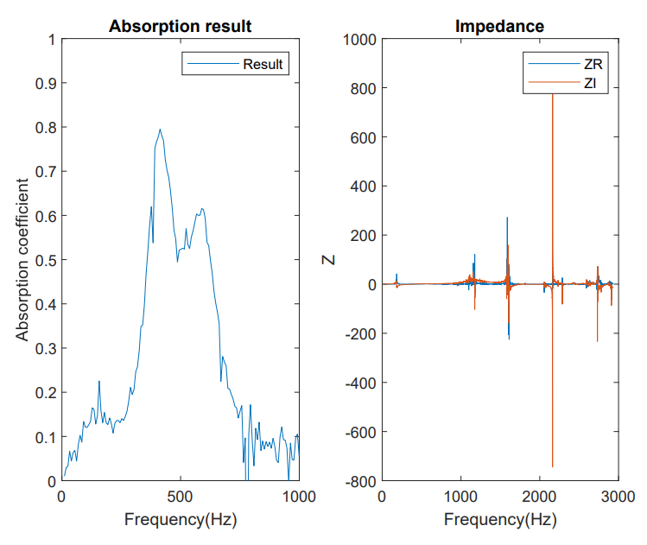

吸音率最大值發生在414.29 Hz處。

3. 問題與討論

1. 為何吸音率-頻率圖中的結果為曲線，而非水平線(即吸音率為一定值)？

共振器的結構像一個瓶子，在出口處有緊縮的瓶口，藉由改變參數來控制共振器的共振頻率。此系統有一個自然頻率，當訊號頻率愈接近自然頻率時，減噪的效果愈顯著，因此吸音率-頻率圖的結果為曲線。

2. 荷姆霍茲共振器的減噪原理為何？

當空腔體的自然頻率與外界音波的頻率一樣時會產生共振，頸柱空氣為了克服管壁摩擦力而消耗聲音的能量，達到降低音量的效果。

4. 心得

吸音房間就像一間密室一樣，儘管外面的機器聲很吵雜，進入後就像進入另一個世界，感覺很新奇。